Захаринская сельская библиотека
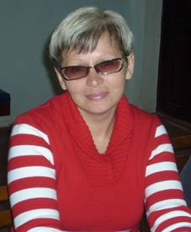
Библиотекарь Сергеева Марина Григорьевна
182200 Псковская обл., Новосокольнический р-н, д. Захарино.
Библиотека находится в здании клуба, площадь библиотеки - 42 кв.м.

История Захаринской сельской библиотеки
Дата создания Захаринкой сельской библиотеки – 1949 год. Она находилась в деревне Тройнево Тройневского сельского совета. Эта деревня находилась между деревнями Жолобово и Брагино. На этом месте сейчас осталось только озеро Черное. В деревне было 10 домов. Библиотека занимала одну небольшую маленькую комнату. Фонд библиотеки был небольшим, но даже в то тяжелое время люди стремились к чтению. Для читателей, которые посещали библиотеку после рабочего дня, проводились коллективные беседы, посиделки при свечах. Периодическая печать была доступна не всем, поэтому люди приходили в библиотеку просто почитать газеты. Большое внимание уделялось обслуживанию читателей, проживающих в отдаленных деревнях.
Из воспоминаний библиотекаря Каблучковой З.И.: «Организовывала пункты выдачи в отдаленных деревнях. Ходить приходилось пешком, часто по бездорожью. Книги в них подбирала по заявкам и интересам читателей».
До 1989 года библиотекарем работала Каблучкова Зинаида Ивановна.

В 1963 году библиотеку перевозят в более просторное помещение в деревне Брагино (позднее там будет Брагинский клуб). Библиотеку переименовали в Брагинскую сельскую библиотеку. Расписание её работы менялось в зависимости от периода полевых работ. В летнее время, когда население было занято работой в поле, библиотека работала в вечернее время. Часто проводились подворные обходы, пенсионеров и инвалидов обслуживали на дому. Из лучших и активных читателей был организован «Актив библиотеки». Из воспоминаний члена «Актива библиотеки» Яковлевой В.А.: «Помогали в подготовке и проведении массовых мероприятий, в ремонте книг. В библиотеке всегда было чисто, уютно и тепло».
В 1973 году произошло объединение колхозов «Путь Октября» и «Путь к коммунизму». Новый колхоз названый «Путь к коммунизму» возглавил ветеран Великой Отечественной войны Баранов Алексей Кириллович. Именно с его руководством связан расцвет колхоза, а также развитие культурного строительства. Было построено новое здание для библиотеки на территории центральной усадьбы в деревне Захарино, куда она переехала в 1977 году. Библиотека стала называться Захаринской сельской библиотекой.
С 1989 года в Захаринской библиотеке работает Сергеева Марина Григорьевна человек – ответственный, творческий, компетентный. На протяжении ряда лет Марина Григорьевна является лидером библиотечной работы на селе. В 2006 году награждена Почетной грамотой Новосокольнического района, в 2015 – Грамотой областного Комитета по культуре.
Большое внимание в библиотеке уделяется патриотическому воспитанию подрастающего поколения. Марина Григорьевна – главный организатор митингов на 4 братских захоронениях, посвященных Дню победы и Дню освобождения края. В Захаринской библиотеке применяются различные формы и методы работы с читателями: Уроки мужества, литературные игры, тематические программы, фольклорные праздники, книжные выставки, беседы-дискуссии, викторины. Экологическое направление – одно из приоритетных в деятельности библиотеки. Работа ведется планово по программам экологического воспитания: «Экология – зона тревоги» (2007-2008 г.г.), «Знай и люби родную природу» (2009-2010), «Путешествие в Экоцарство – природное государство» (2011-2012 г.г.). Более пяти лет при библиотеке действует клуб «Земляне» для детей и юношества. В 2011году библиотека получила диплом I степени в районном конкурсе «Лучшая библиотека года».

В 2014 году библиотека переезжает в отремонтированное здание клуба, где также функционирует фельдшерско-акушерский пункт и спортивный зал. Библиотека приобретает статус модельной в рамках областной программы. Приобретено компьютерное оборудование, комплект новых книг, библиотека телефонизирована и подключена к Интернет. Это позволило модернизировать работу по более качественному обслуживанию читателей. Библиотекарь освоила новые направления своей деятельности, такие как: выполнение электронных справок, выпуск библиографических пособий малых форм, использование информационных ресурсов более крупных библиотек с помощью Интернет.

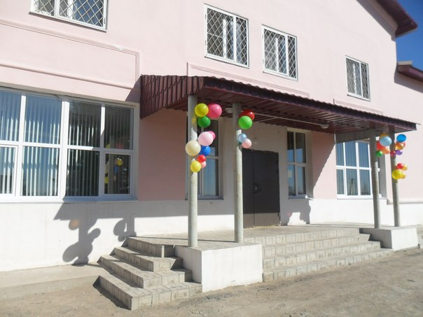

Здание Захаринского сельского клуба.

